I – DEFINITION :

C’est un outil d’analyse qui permet de construire la qualité des produits fabriqués ou des services rendus et favorise la maîtrise de la fiabilité en vue d’abaisser le coût global. Elle est régie par la norme NF X 60-510. Elle est applicable :

* A un produit : AMDEC produit,
* A un processus : AMDEC processus,
* A un système de production : AMDEC moyen de production.

Nous allons nous intéresser à l’**AMDEC moyen de production ou AMDEC MACHINE**.

Analyse de la conception d'un produit pour améliorer la qualité et la fiabilité prévisionnelle.

Les solutions technologiques doivent correspondent au cahier des charges.

Cette AMDEC est rédigée sous la responsabilité du bureau d'études.

Les conséquences des défaillances sont visibles par le client.

Analyse de fonctionnement du moyen pour améliorer la disponibilité (fiabilité et maintenabilité) et la sécurité. A ce stade est pris en compte la fiabilité opérationnelle (issue des historiques).

Cette AMDEC est rédigée sous la responsabilité du service de maintenance.

Les conséquences des défaillances ne sont visibles que par la production.

Analyse des opérations de production pour améliorer la qualité de production, par voie de conséquence la qualité du produit ou du service rendu.

Cette AMDEC est rédigée sous la responsabilité du bureau des méthodes de fabrication.

Les conséquences des défaillances peuvent être visibles par le client.

L'AMDEC est également un des outils de l'amélioration continue. Les exigences de la norme ISO 9000 portent sur la capacité à s'améliorer de manière continue.

Le PDCA (Plan, Do, Check, Action) est la base de la logique d'amélioration continue. L'AMDEC est un outil d'amélioration continue dans le chapitre de la prévention. La logique d'amélioration continue va reposer sur la répétition à opérer pour mener à bien les AMDEC.

II – OBJECTIFS DE L’AMDEC :

|  |
| --- |
| ***OBJECTIF PRINCIPAL :*** |
| ***OBJECTIFS INTERMEDIAIRES :*** |
| ***En maintenance, l’objectif de l’AMDEC Machine est d’aboutir à la réalisation de :***  **ETABLIR DES PLANS DE MAINTENANCE PREVENTIVE** |

III – AMDEC ET DISPONIBILITE :

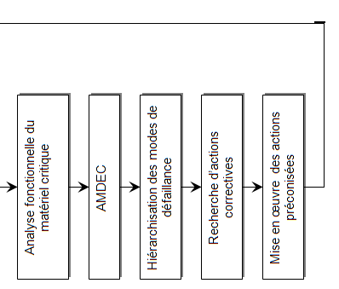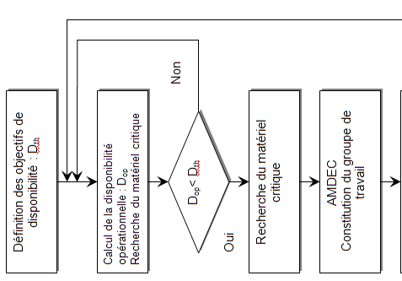

IV – DEMARCHE DE MISE EN ŒUVRE DE L’AMDEC :



V – POSITION DE L’AMDEC DANS UNE DEMARCHE D’AMELIORATION CONTINUE :

La pratique de l’AMDEC devra être itérative, car c'est dans la répétition de cette méthode que se fera l'amélioration continue. Une AMDEC devra être poursuivie et complétée, durant le cycle de vie du produit, tant que le procédé évolue.

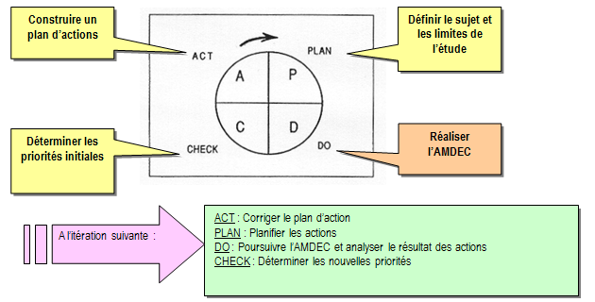

VI – TERMINOLOGIE DE L’AMDEC :

61 – Modes de défaillance :

C’est la manière dont un système vient à ne pas fonctionner. Ils sont relatifs à la fonction de chaque élément. Une fonction a 4 façons de ne pas être correctement effectuée :

|  |  |
| --- | --- |
| **Plus de fonction :** | ***la fonction cesse de se réaliser*** |
| **Pas de fonction :** | ***la fonction ne se réalise pas lorsqu’on la sollicite*** |
| **Fonction dégradée :** | ***la fonction ne se réalise pas parfaitement, altération de performances*** |
| **Fonction intempestive :** | ***la fonction se réalise lorsqu’elle n’est pas sollicitée*** |

|  |  |  |  |
| --- | --- | --- | --- |
| ***Modes de défaillances*** | ***Composants électriques et électromécaniques*** | ***Composants hydrauliques*** | ***Composants mécaniques*** |
| *Plus de fonction* | - composant défectueux | - composant défectueux  - circuit coupé ou bouché | - rupture  - blocage, grippage |
| ***Pas de fonction*** | - composant ne répondant pas à la sollicitation dont il est l’objet  - connexions débranchées  - fils desserrés | - connexions / raccords débranchés |  |
| ***Fonction dégradée*** | - dérive des caractéristiques | - mauvaise étanchéité  - usure | - désolidarisation  - jeu |
| ***Fonction intempestive*** | - perturbations (parasites) | - perturbations (coups de bélier) |  |

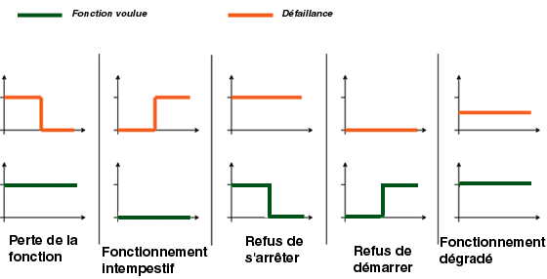

62 – Les causes de défaillance :

Il existe 3 types de causes amenant le mode de défaillance :

* **Causes internes au matériel**
* **Causes externes dues à l’environnement, au milieu, à l’exploitation,**
* **Causes externes dues à la main d’œuvre.**

|  |  |  |  |
| --- | --- | --- | --- |
| ***Causes de défaillance*** | ***Composants électriques et électromécaniques*** | ***Composants hydrauliques*** | ***Composants mécaniques*** |
| ***Causes internes matériel*** | - vieillissement  - composant HS (mort subite) | - vieillissement  - composant HS (mort subite)  - colmatage  - fuites | - contraintes mécaniques  - fatigue mécanique  - états de surface |
| ***Causes externes***  ***milieu exploitation*** | - pollution (poussière, huile, eau)  - chocs  - vibrations  - échauffement local  - parasites  - perturbations électromagnétiques, etc. | - température ambiante  - pollution (poussières, huile, eau)  - vibrations  - échauffement local  - chocs, coups de bélier | - température ambiante  - pollution (poussières, huile, eau)  - vibrations  - échauffement local  - chocs |
| ***Causes externes***  ***Main d’œuvre*** | - montage  - réglages  - contrôle  - mise en œuvre  - utilisation  - manque d’énergie | - montage  - réglages  - contrôle  - mise en œuvre  - utilisation  - manque d’énergie | - conception  - fabrication (pour les composants fabriqués)  - montage  - réglages  - contrôle  - mise en œuvre  - utilisation |

D

Mauvaise disponibilité du système

MILIEU

ENVIRONNEMENT

DOCUMENTATION

ORGANISATION

HOMMES

TECHNIQUE

|  |  |  |  |  |  |  |
| --- | --- | --- | --- | --- | --- | --- |
| 63 – Effets d’une défaillance :   |  | | --- | | Effet d’une défaillance  *L’effet d’une défaillance est par définition, une conséquence subie par l’utilisateur. Il est associé au couple ( Mode/Cause de défaillance) et correspond à la perception finale de la défaillance par l’utilisateur.*  *Exemples : Arrêt de la production, détérioration d’équipement, explosion etc.* | | Détection  *Une cause de défaillance étant supposée apparue, le mode de détection est la manière par laquelle un utilisateur (opérateur, ou agent de maintenance) est susceptible de détecter sa présence avant que le mode de défaillance ne se soit produit complètement, c’est-à-dire avant que l’effet de la défaillance ne puisse se produire.*  *Exemples: détection visuelle, température, odeurs, bruits, vibrations etc.* |   VII – CRITICITE D’UNE DEFAILLANCE :  La criticité est en fait la gravité des conséquences de la défaillance, déterminée par calcul.   |  | | --- | | Critère F   * *F : Fréquence d’apparition de la défaillance : elle doit représenter la probabilité d’apparition du mode de défaillance résultant d’une cause donnée.* | | Critère N   * *N : Fréquence de non détection de la défaillance : elle doit représenter la probabilité de ne pas détecter la cause ou le mode de défaillance avant que l’effet survienne.* | | Critère G   * *G : Gravité des effets de la défaillance : la gravité représente la sévérité relative à l’effet de la défaillance.* |   EVALUATION DE CRITICITE  **C = F x N x GG** |  |

EXEMPLE DE GRILLES D’EVALUATION:

|  |  |  |  |  |  |  |  |  |  |  |  |  |
| --- | --- | --- | --- | --- | --- | --- | --- | --- | --- | --- | --- | --- |
| **FREQUENCE : F** | | |  |  | | --- | --- | | **NIVEAU DE CRITICITE** | **ACTIONS CORRECTIVES A ENGAGER** | | **1 ≤ C < 10**  **Criticité négligeable** | Aucune modification de conception  Maintenance corrective | | **10 ≤ C < 20**  **Criticité moyenne** | Amélioration des performances de l’élément  Maintenance préventive systématique | | **20 ≤ C < 40**  **Criticité élevée** | Révision de la conception du sous-ensemble et du choix des éléments  Surveillance particulière, maintenance préventive conditionnelle / prévisionnelle | | **40 ≤ C < 64**  **Criticité interdite** | Remise en cause complète de la conception | |
| 1 | 1 défaillance maxi par an |
| 2 | 1 défaillance maxi par trimestre |
| 3 | 1 défaillance maxi par mois |
| 4 | 1 défaillance maxi par semaine |
| **NON DETECTION : N** | |
| 1 | Visite par opérateur |
| 2 | Détection aisée par un agent de maintenance |
| 3 | Détection difficile |
| 4 | Indécelable |
| **GRAVITE (INDISPONIBILITé) : G** | |
| 1 | Pas d’arrêt de la production |
| 2 | Arrêt ≤ 1 heure |
| 3 | 1 heure < arrêt ≤ 1 jour |
| 4 | Arrêt > 1 jour |

VII– EXEMPLE D’AMDEC : SYSTEME DE GRAISSAGE CENTRALISE :

